

**TRABAJO FIN DE CICLO**

**TIANGUIS**

**DESARROLLO DE APLICACIONES WEB**

**CURSO 2024/2025**

**AUTOR:** Henry Sánchez y Stephania Vásquez

**TUTOR/A:** Obdulia

Enero 2025

**AGRADECIMIENTOS**

**RESUMEN**

Descripción en 10 líneas del proyecto.

***Palabras clave*:** Programación, Aprendizaje Basado en Vídeo, Formación Profesional, YouTube, MOOC.

**ABSTRACT**

La misma descripción en Inglés.

***Keywords*:** Programming, video-based learning, VBL, Vocational Training, YouTube, M

**INDICE**

1. INTRODUCCIÓN....................................................................................... 1

2. JUSTIFICACIÓN 2

[3. OBJETIVOS – FASE DE ANÁLISIS 3](#_FASE_DE_ANÁLISIS" \t "3.FASE DE ANÁLISIS)

3.1 DIAGRAMAS Y CASO DE USOS.........................................................8

[3.2 DIAGRAMAS DE ESTADO...................................................................9](#_3.2__" \t "3.2   DIAGRAMAS DE ESTADO)

3.3 DIAGRAMA DE COLABORACIÓN...................................................10

3.4 DIAGRAMA DE SECUENCIA.............................................................11

3.5 DIAGRAMA ENTIDAD RELACION (BD).........................................12

3.6 DISEÑO DE PANTALLAZOS (MOCKUP).........................................13

[4. MÉTODO 19](#_PLANIFICACIÓN" \t "4.PLANIFICACIÓN)

4.1. PARTICIPANTES 19

4.2. CONTEXTO 19

4.3. METODOLOGIA EMPLEADA 19

4.4. REALIZACIÓN 20

4.5. INFORMACION COMPLEMENTARIA 21

4.6. INSTRUMENTOS DE MEDIDA 22

5. ANALISIS DE LOS RESULTADOS 23

5.1. ANALISIS CUANTITATIVO 24

6. CONCLUSIONES Y LINEAS DE TRABAJO FUTURO 25

6.1. 15

7. REFERENCIAS BIBLIOGRAFICAS 26

ANEXOS 27

**TABLA DE FIGURAS**

Figura 3 – Página Web del Estudio 4

Figura 4 – Porcentaje de consecución de objetivos 6

Figura 5 – Utilidad de la aplicación 6

# INTRODUCCION

Tianguis es una aplicación web diseñada para facilitar la compra-venta de productos de segunda mano y facilitar la comunicación de vendedor y comprador. La aplicación Tianguis es una respuesta a la creciente aceptación de la reutilización de objetos debido la preocupación cada vez más implantada en nuestra sociedad sobre el medio ambiente y el futuro de este. La aplicación web facilita a los vendedores publicar anuncios de sus productos usados y a su vez permite a los compradores mediante un buscador realizar la compra de estos. Una de las ventajas para los compradores es que pueden adquirir productos a precios más asequibles y los vendedores obtener beneficios de cosas que no tenga uso para ellos. La ventaja de Tianguis es que se puede realizar la comunicación sin intermediarios por lo que los beneficios para nuestros usuarios son magnificados.

La aplicación tianguis tendrá estas funcionalidades:

* Alta de usuario
* Publicar anuncio
* Alta de articulo
* Alta de categoría de articulo
* Seleccionar tipo venta (presencial, distancia)
* Comprar articulo
* Búsqueda de articulo
* Contacto con el vendedor (negociación de compra)
* Gestionar compra (entrega del producto, presencial o distancia)
* Reseña vendedor

# JUSTIFICACION

En los últimos años hemos experimentado un creciente aumento en cuanto a la consciencia a la protección al medio ambiente. La reutilización de productos es una de las acciones que pueden ayudar a mejorar la producción de deshechos y Tianguis ofrece una plataforma para poder realizar esta acción. No solo la consciencia al medio ambiente importara a los usuarios ya que individualmente recibirán un beneficio económico, ya sea por la venta o por el ahorro en la compra. El mercado de los productos de segunda mano ha aumentado ampliamente los últimos años no solo por la consciencia ambiental si no por el deseo de personas de encontrar productos perfectamente funcionales a un precio más bajo. Una plataforma online facilita de la mejor manera la realización de estos intercambios sin tener que realizar un esfuerzo grande de desplazamiento o búsqueda.

Por último y no menos importante el desarrollo de una aplicación de este estilo ayuda al crecimiento profesional en el contexto de la formación de desarrollo de aplicaciones web.

# OBJETIVOS - FASE DE ANÁLISIS

Los requisitos funcionales para la creación de la aplicación web tianguis son los siguientes:

1. **Registro y Acceso de Usuarios**

La plataforma Tianguis permite a los usuarios registrarse y acceder a sus perfiles de manera sencilla.

* Registrar usuario nuevo: El usuario puede registrarse en Tianguis proporcionando un correo electrónico válido y una contraseña. Estos datos serán verificados tanto en cliente como en servidor. Los pasos incluyen completar un formulario que solicita:
  + Nick (único).
  + Nombre real.
  + Fecha de nacimiento.
  + Confirmar correo electrónico.
  + Dirección de envío.
  + Número de teléfono.

También se le asignará automáticamente un código único a cada usuario, y podrá editar estos datos en cualquier momento desde su perfil. Existe la opción de registro con Google para facilitar el proceso.

* Acceso con usuario existente: Los usuarios ya registrados podrán acceder a su perfil utilizando su correo electrónico y contraseña. La aplicación validará estos datos en la base de datos. Si los datos son correctos, el usuario podrá acceder a su perfil; de lo contrario, se mostrará un mensaje de error.

1. **Perfil de usuario**

Una vez registrado o autenticado, el usuario podrá acceder a su perfil en donde podrá realizar las siguientes acciones principales:

* Opciones de navegación principales: El usuario verá las opciones más destacadas en su perfil:
  + Comprar: Acceso al buscador de productos.
  + Vender: Publicación de nuevos productos.
  + Pedidos realizados: Resumen de las compras realizadas.
  + Productos en venta: Productos que el usuario ha puesto a la venta.
* Configuración del perfil: El usuario podrá acceder a la configuración para modificar su información personal o eliminar su cuenta. Esto se realiza a través de un CRUD con la base de datos, lo que permite la modificación o eliminación de los datos del usuario.

1. **Venta de artículos**

El proceso de venta en Tianguis está diseñado para ser sencillo e intuitivo. A continuación se detallan los pasos para vender un artículo:

* 1. Publicación de un anuncio
* Acceder a la sección de ventas: Desde el perfil del usuario, se debe hacer clic en el botón "Vender", lo que abrirá un formulario para crear un nuevo anuncio.
* Completar la información del anuncio:
* Nombre del producto: Un título claro y descriptivo.
* Categoría del artículo: de una lista de opciones se elegirá a cuál de estas pertenece. Es una manera de facilitar búsqueda de artículos. Las opciones son Moda, Tecnología y Hogar.
* Características: Breve descripción del artículo.
* Estado de conservación: Seleccionable desde un menú desplegable (Nuevo, Poco usado, Desgastado, etc.).
* Precio: Un valor numérico.
* Imagen: Se permite cargar imágenes del producto.
* La fecha de registro se generará automáticamente y el anuncio quedará vinculado al código único del usuario.
* Consejos para vender más rápido:
  + Utilizar fotos reales y en alta calidad.
  + Ofrecer una descripción precisa y sincera del artículo, incluyendo detalles sobre su estado.
  + Comparar precios de productos similares antes de fijar un precio.
  1. Modificación de Anuncios. Los usuarios pueden modificar o eliminar sus anuncios en cualquier momento. Para ello:
* Desde el perfil, en la pestaña de "Productos en venta", el usuario puede ver todos los artículos publicados.
* Cada anuncio tendrá un botón de "Modificar" que estará disponible una vez que el anuncio haya sido aprobado tras la revisión inicial.

1. **Compra de artículos**

La compra en Tianguis es un proceso fácil y rápido. Los usuarios pueden buscar productos, contactar con los vendedores y realizar compras de manera presencial o a distancia**.**

* 1. Buscador de artículos: Tianguis incluye un buscador global que permite a los usuarios buscar productos por nombre. Los resultados aparecerán en una lista que muestra los productos disponibles junto con su precio y la opción de comprar directamente.
  2. Elección de categoría: en vez de usar el buscador se puede seleccionar la categoría deseada y se mostrará un listado de los productos guardados en ésta.
  3. Opciones de compra:
* Compra presencial: Para ayudar en esta interacción disponemos de mensajería instantánea comprador – vendedor con el fin de que puedan llegar a un acuerdo.
* Compra a distancia:
  + Si el vendedor y comprador están en diferentes ciudades, la transacción debe realizarse a distancia.
  + Método recomendado: Pago contra reembolso, donde el comprador paga el producto al recibirlo, minimizando el riesgo para ambas partes.

1. **Negociación y mensajería**

Tianguis también permite a los usuarios negociar el precio de los productos a través de los precios que puede ofertar el comprador y comunicarse a través de un sistema de mensajería.

* Contacto con el vendedor por mensajería: El comprador puede contactar con el vendedor mediante un sistema de mensajería interno para discutir los detalles del artículo. El pago por la web solo permite aplicar un 5% o un 10% de descuento al precio original por lo que si se desea aceptar una oferta más baja la transacción deberá ser en persona o en el envió a contra rembolso.
* Oferta de precio de compra a través de la web: El comprador puede hacer una oferta al vendedor a través de la opción de comprar producto seleccionando entre:
  + Comprar a precio original
  + Ofrecer un 5% menos del precio original.
  + Ofrecer un 10% menos del precio original.

El vendedor recibirá la oferta en su perfil y decidirá si la acepta o no. Una vez aceptada, se le enviara un correo al comprador para finalizar la compra añadiendo el método de pago.

1. **Gestión de Pedidos y Ventas**

Los usuarios pueden ver y gestionar sus compras y ventas desde sus respectivos apartados en el perfil.

* Pedidos Realizados: El usuario puede acceder a un resumen de todas las compras que ha realizado, donde se mostrará el estado de cada pedido (pendiente, comprado o cancelado). También puede cancelar una compra desde esta sección.
* Productos en Venta: El usuario puede ver todos los productos que ha publicado en la pestaña de "Productos en venta". Además, podrá ver las solicitudes de compra recibidas, con las ofertas de precio enviadas por los compradores, y decidir si acepta o no las ofertas.

1. **Ofertas de Artículos con Descuento**

Tianguis ofrece una sección especial de artículos con más de un mes de antigüedad. Estos productos recibirán automáticamente un descuento del 10% sobre su precio original.

1. **Página de la aplicación**

La estructura básica de la aplicación consta de las siguientes páginas:

1. Página Principal:

* Opción para iniciar sesión o registrarse.
* Mensaje de error en caso de datos inválidos.

2. Registro de Usuario:

* Página para registrarse con un formulario que valida los datos en cliente o servidor.

3. Perfil de Usuario:

* Página central desde donde se puede acceder a las opciones de compra, venta, pedidos y configuración del usuario.

4. Compra:

* Página con listado de productos disponibles por categoría y opción de buscador.

5. Pedidos Realizados:

* Página que muestra las compras realizadas y su estado actual.

6. Productos en Venta:

* Página que lista los productos que el usuario ha puesto a la venta, con opciones para modificarlos o eliminarlos.

# 3.1 DIAGRAMAS Y CASOS DE USOS

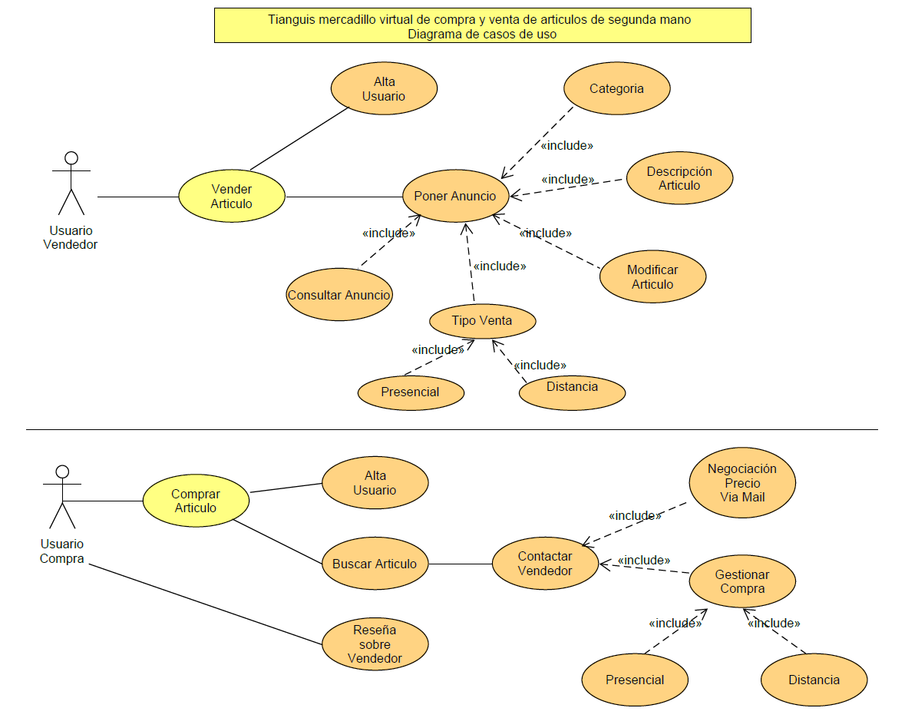

# 3.2 DIAGRAMAS DE ESTADO

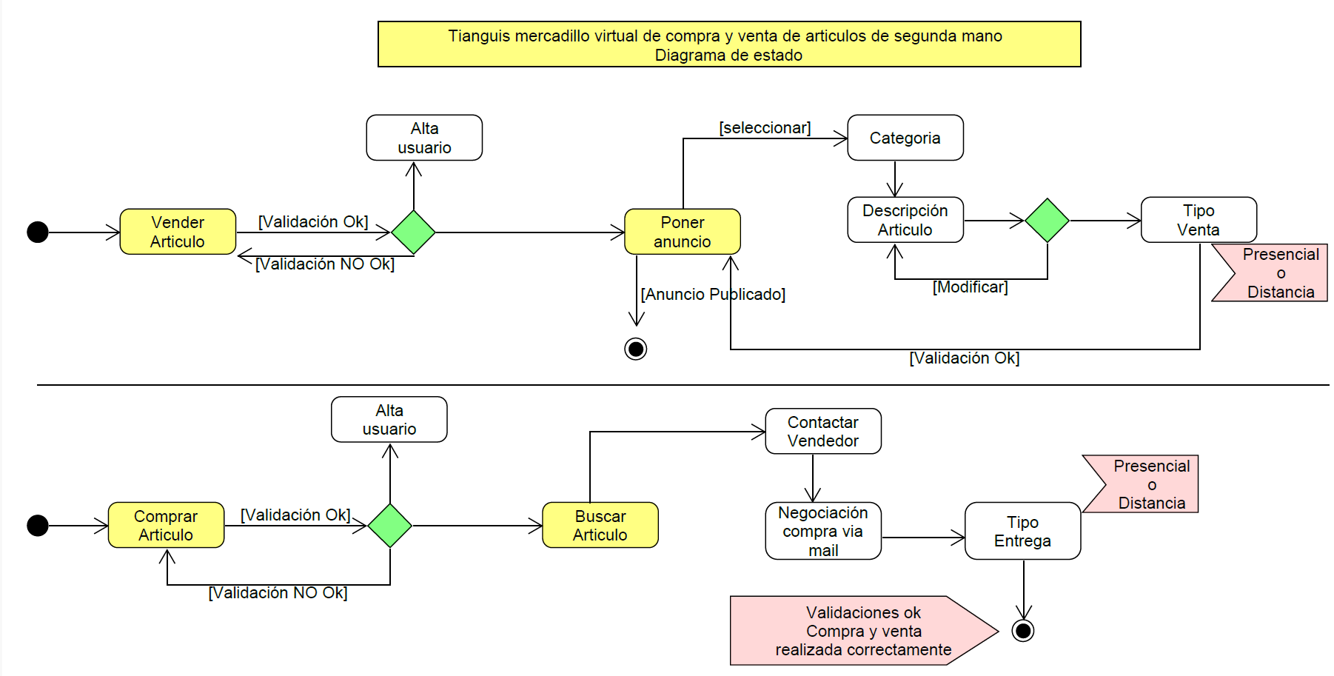

# 3.3 DIAGRAMAS DE COLABORACIÓN

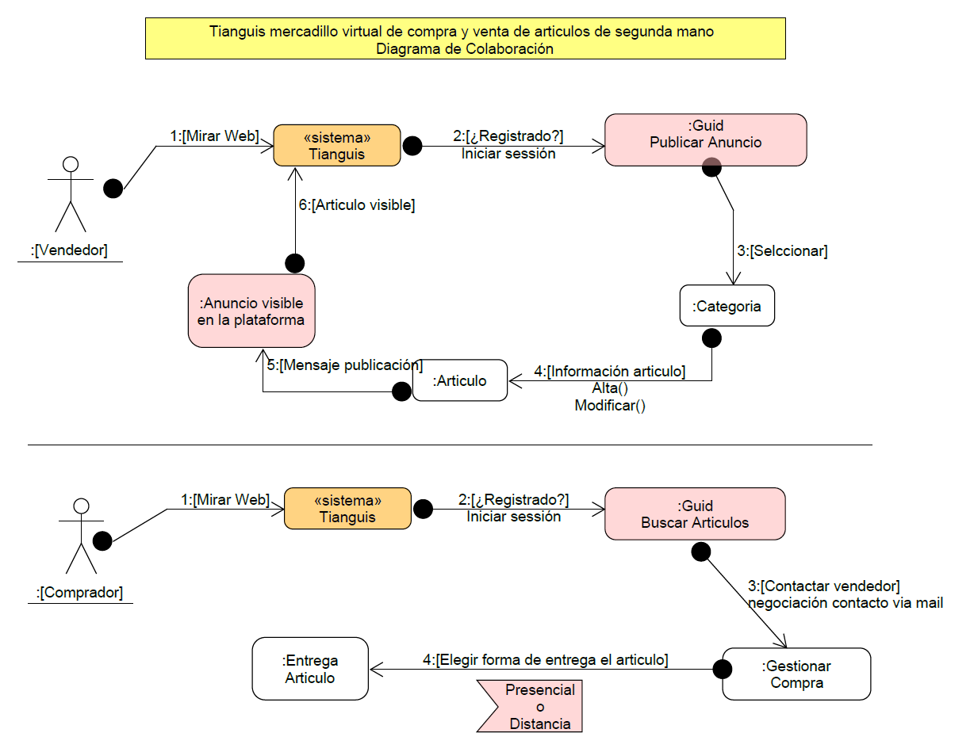

# 3.4 DIAGRAMAS DE SECUENCIA

# 3.5 DIAGRAMAS ENTIDAD RELACIÓN (BD)

# 3.6 DISEÑO PANTALLAZOS (MOCKUP):

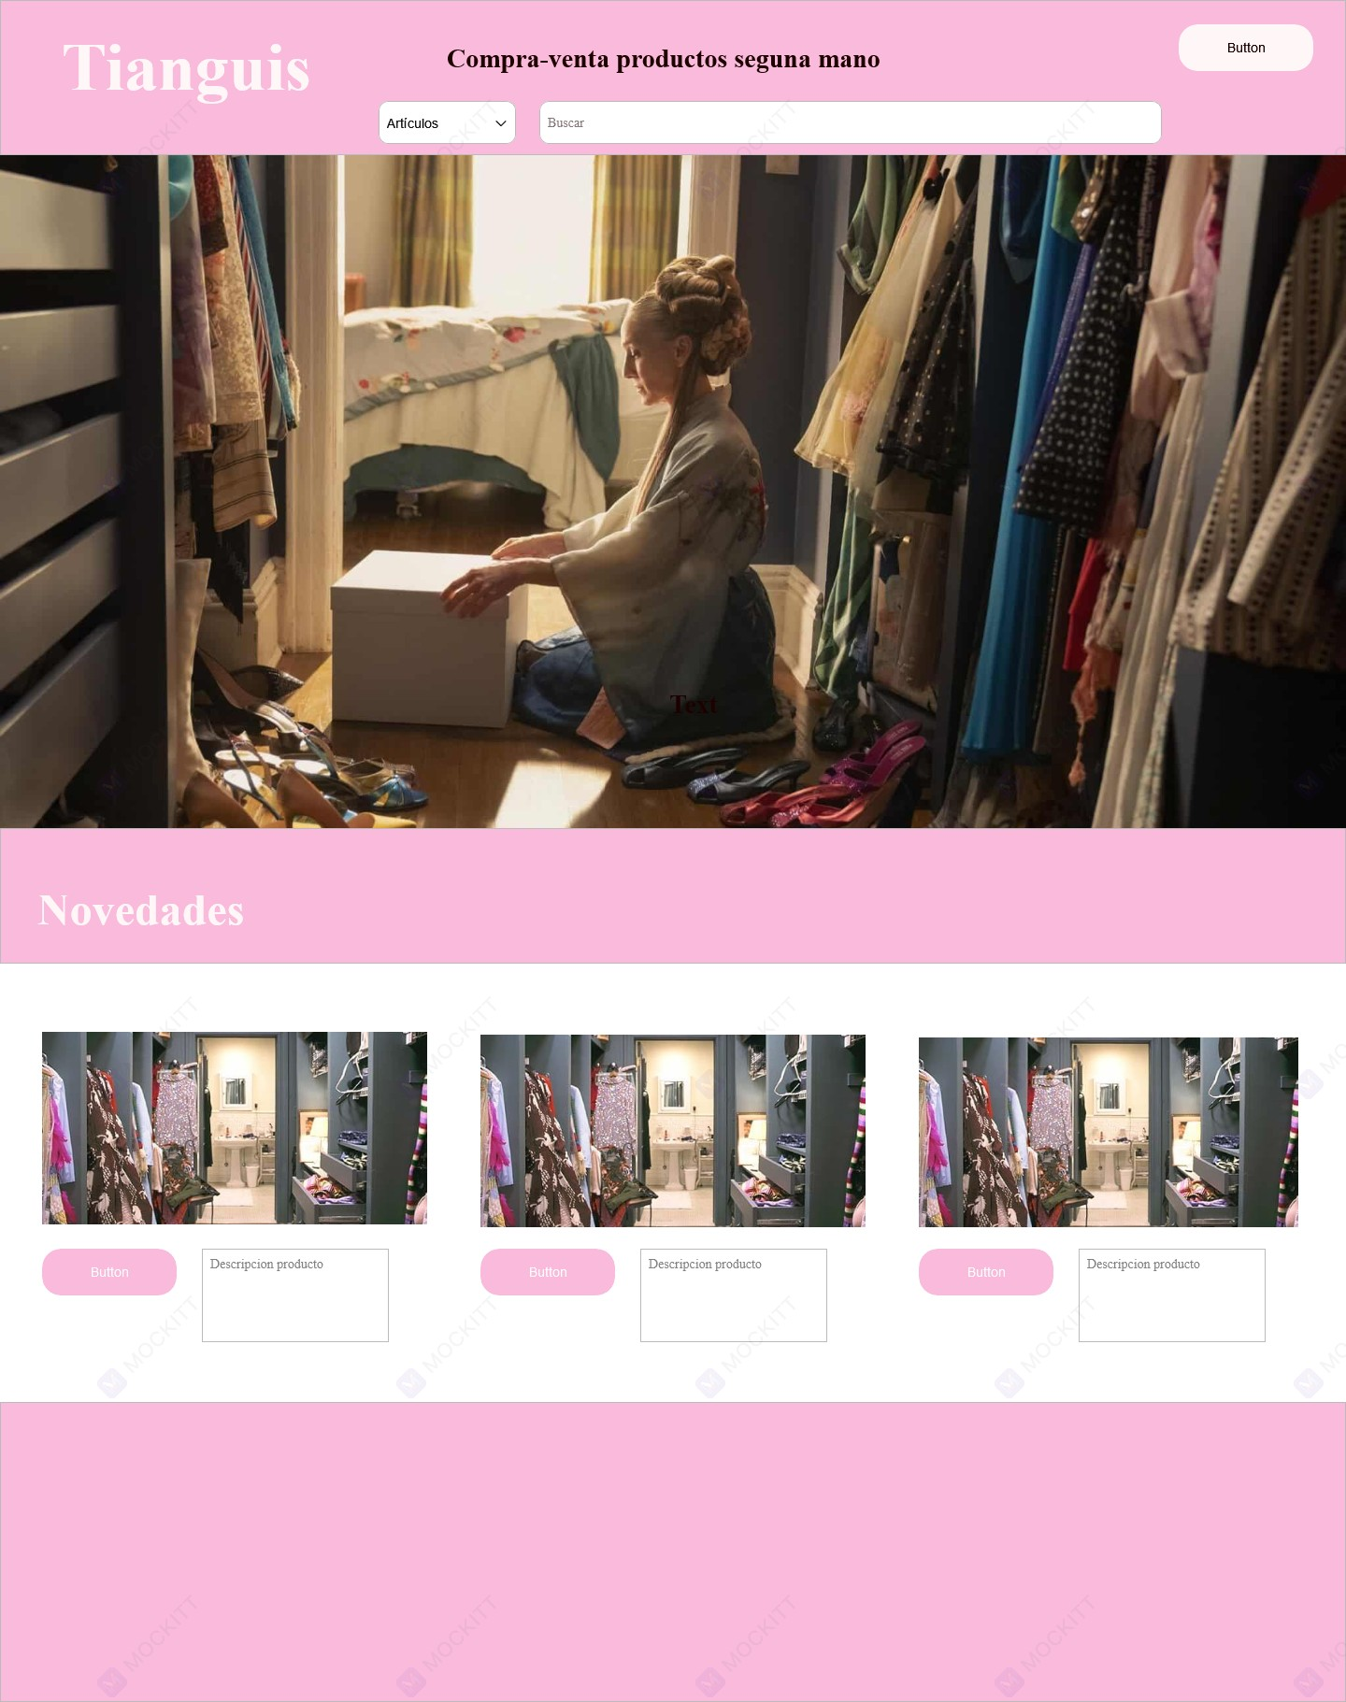

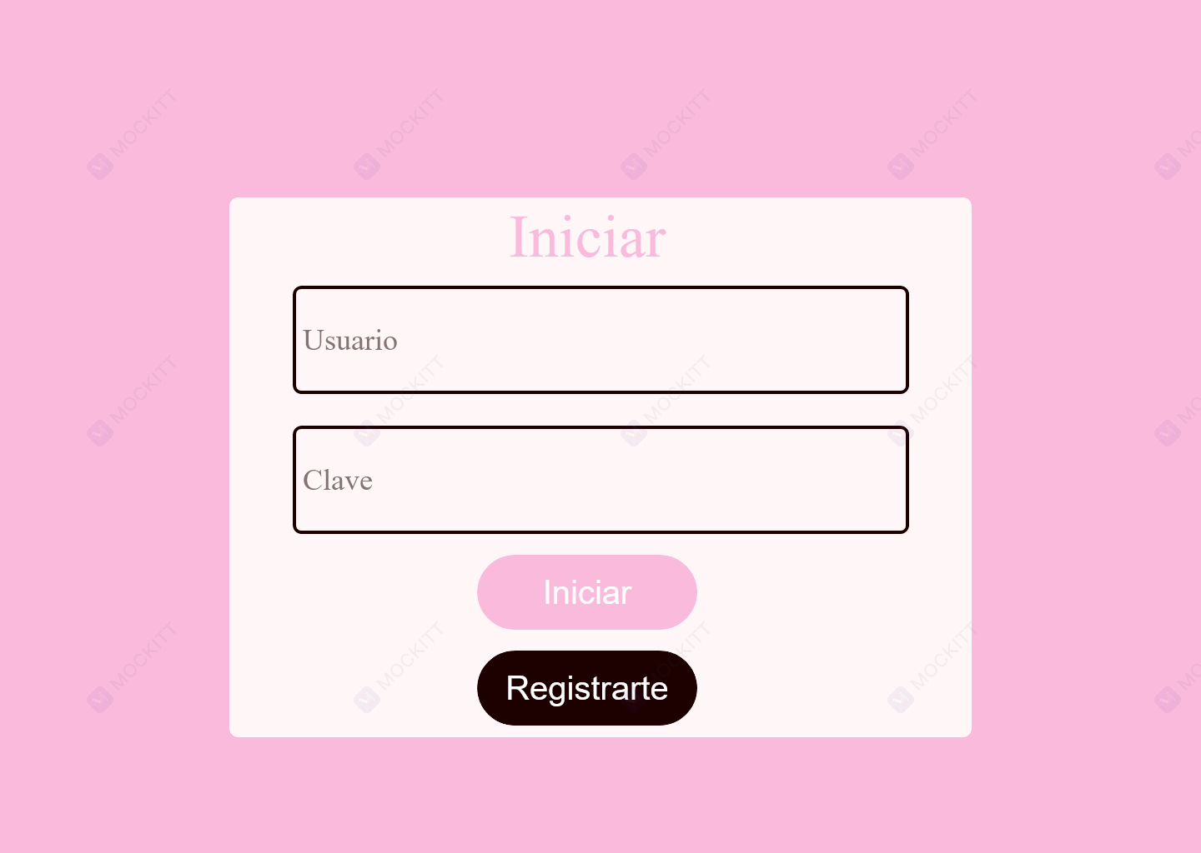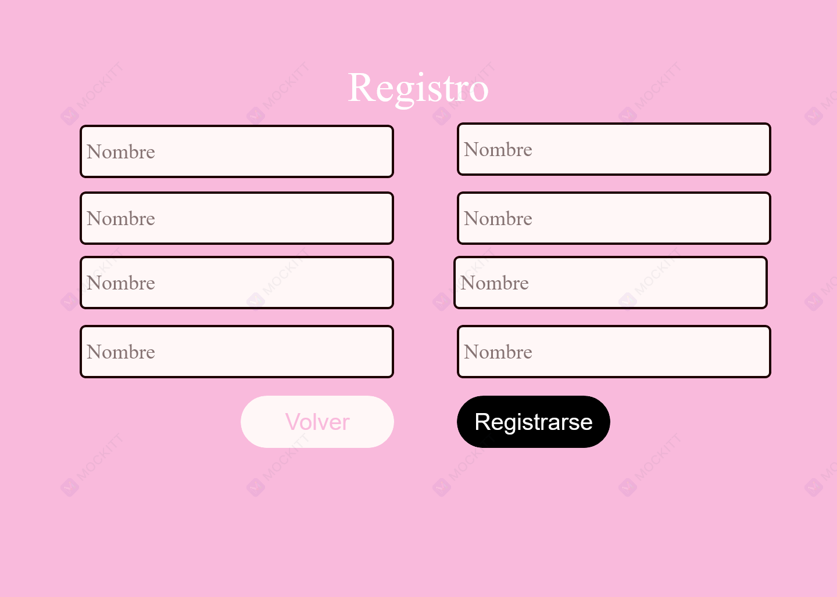

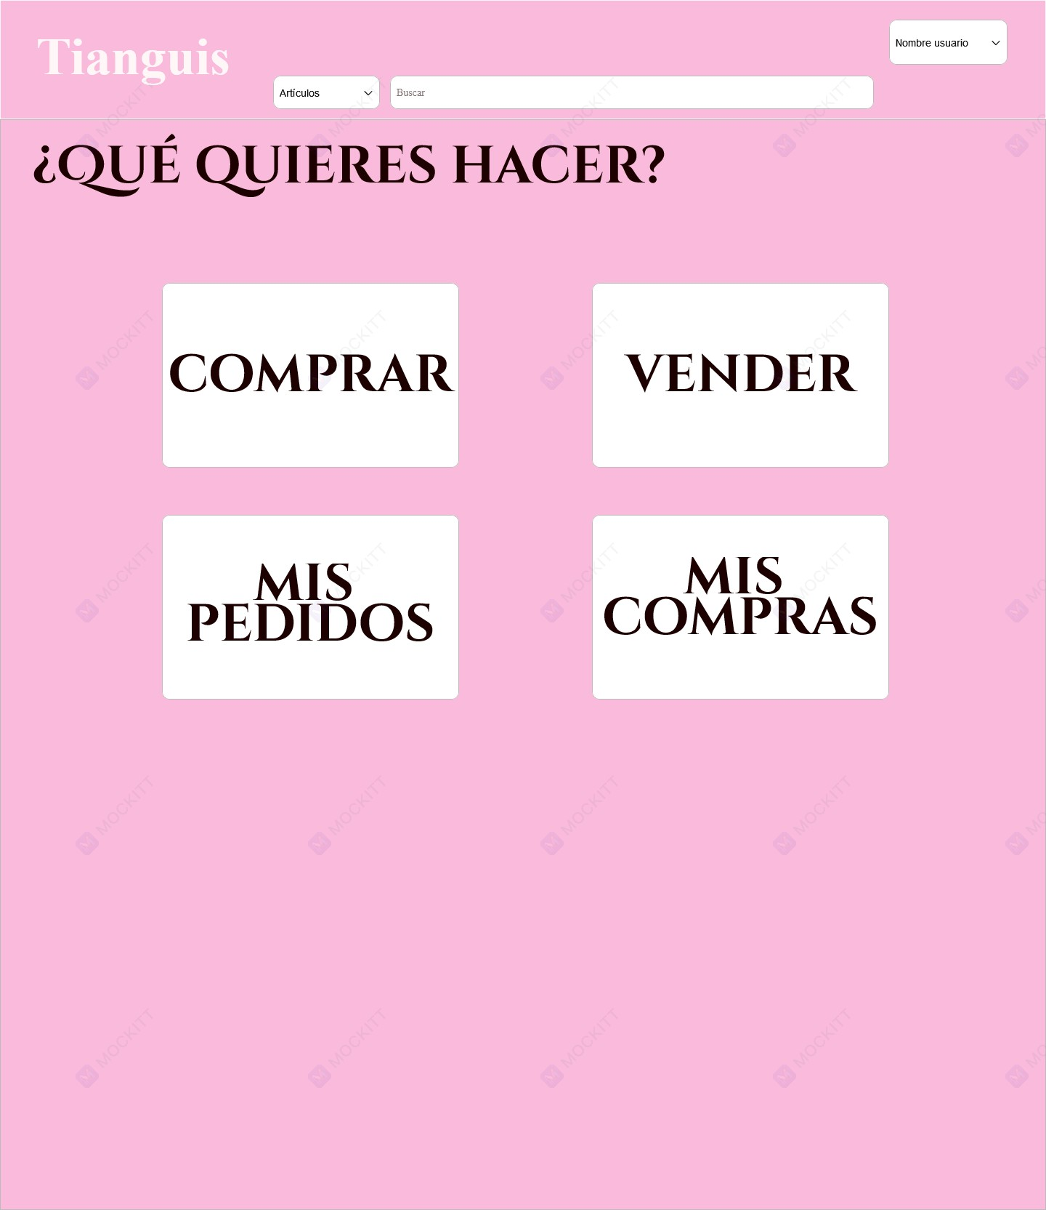

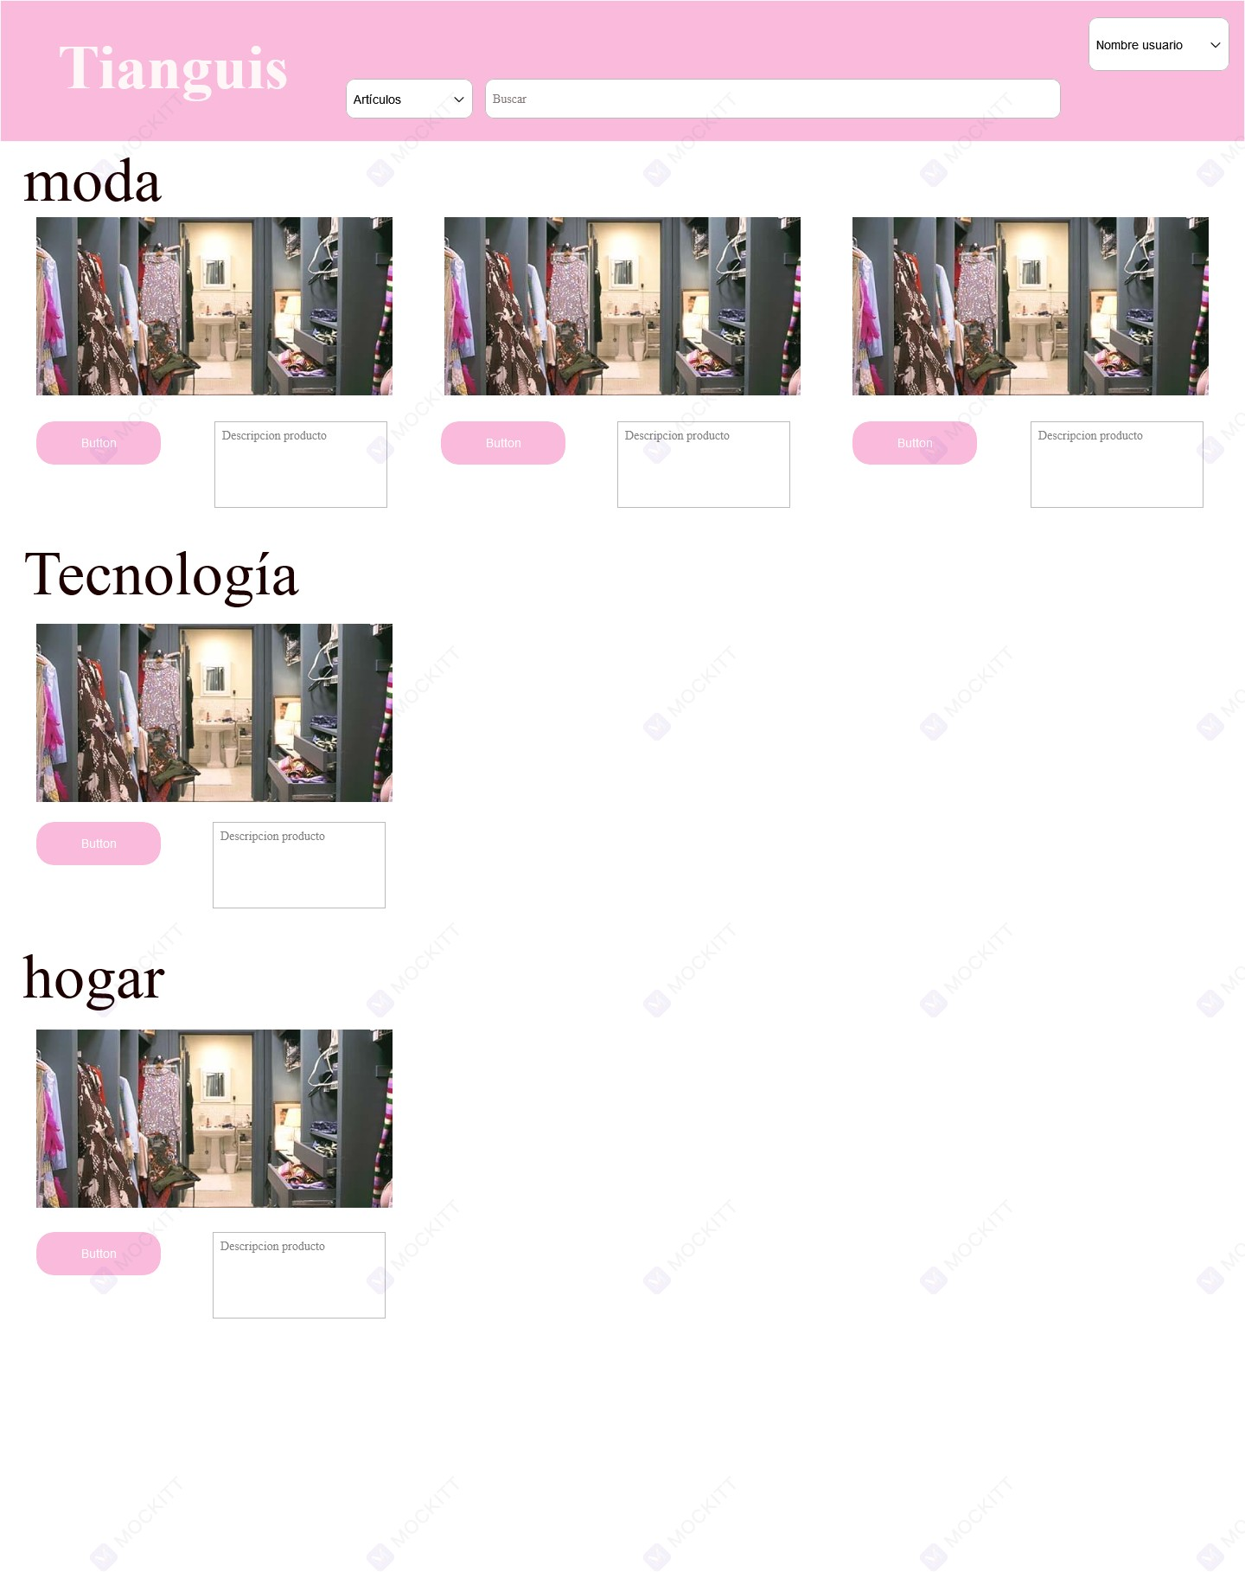

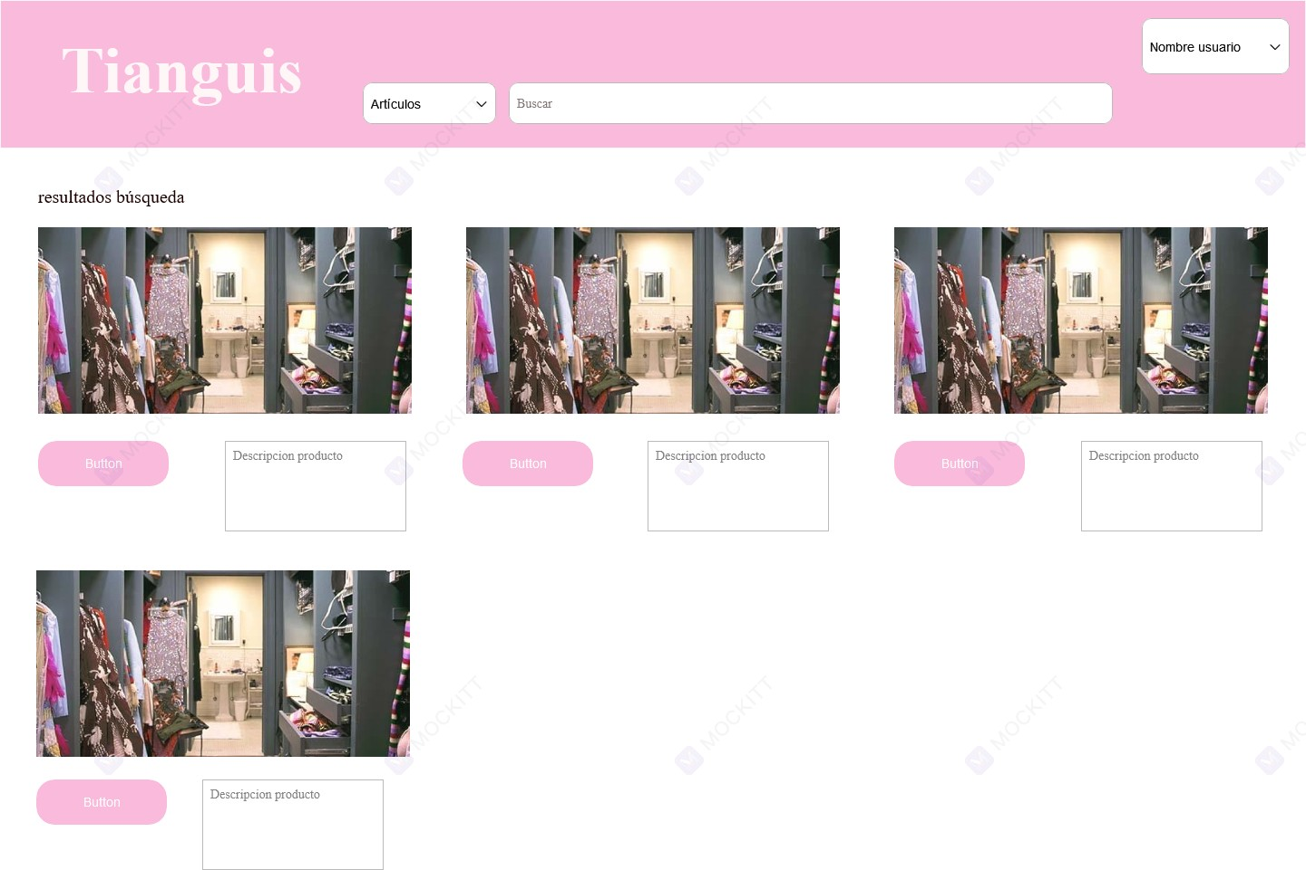

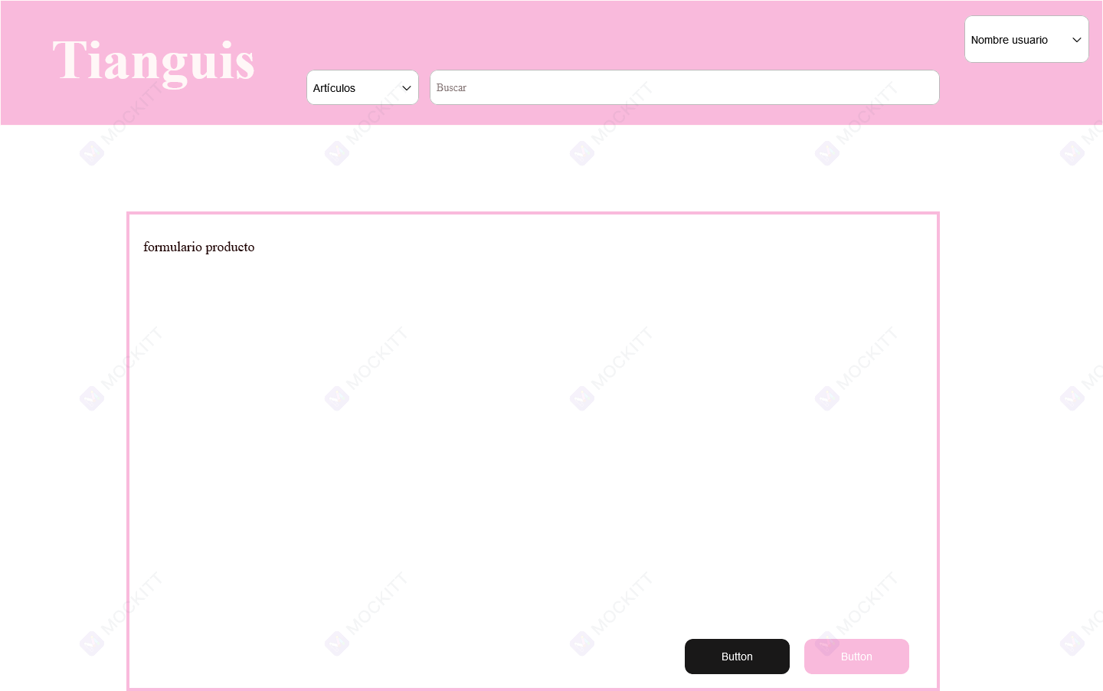

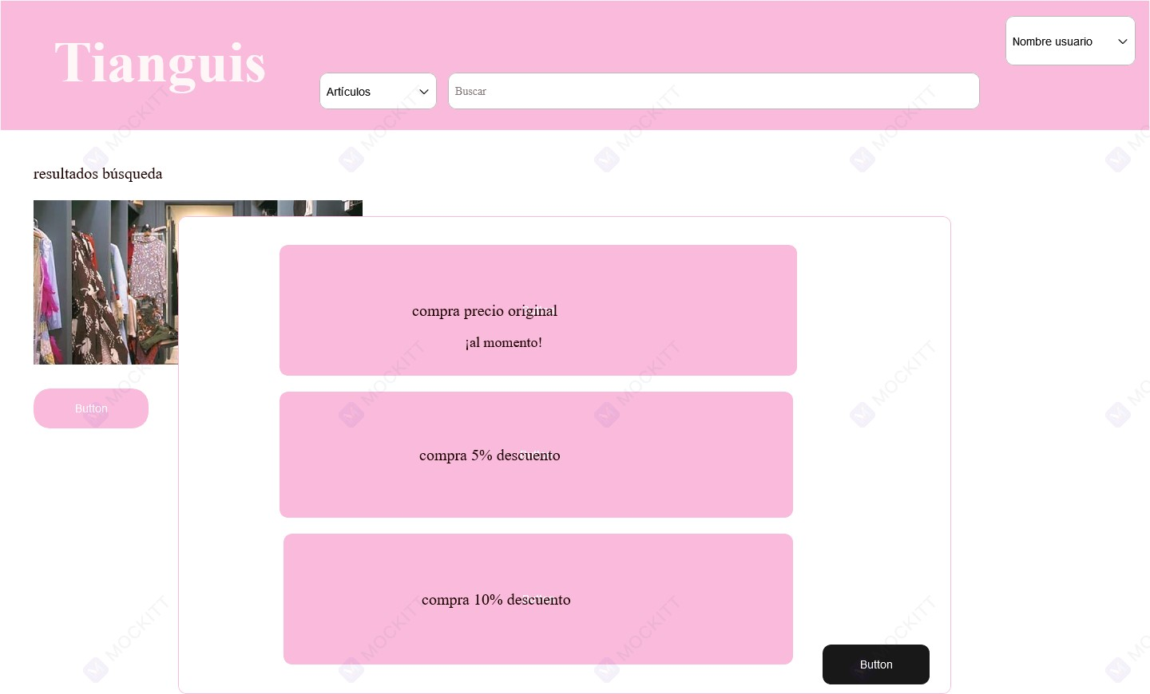

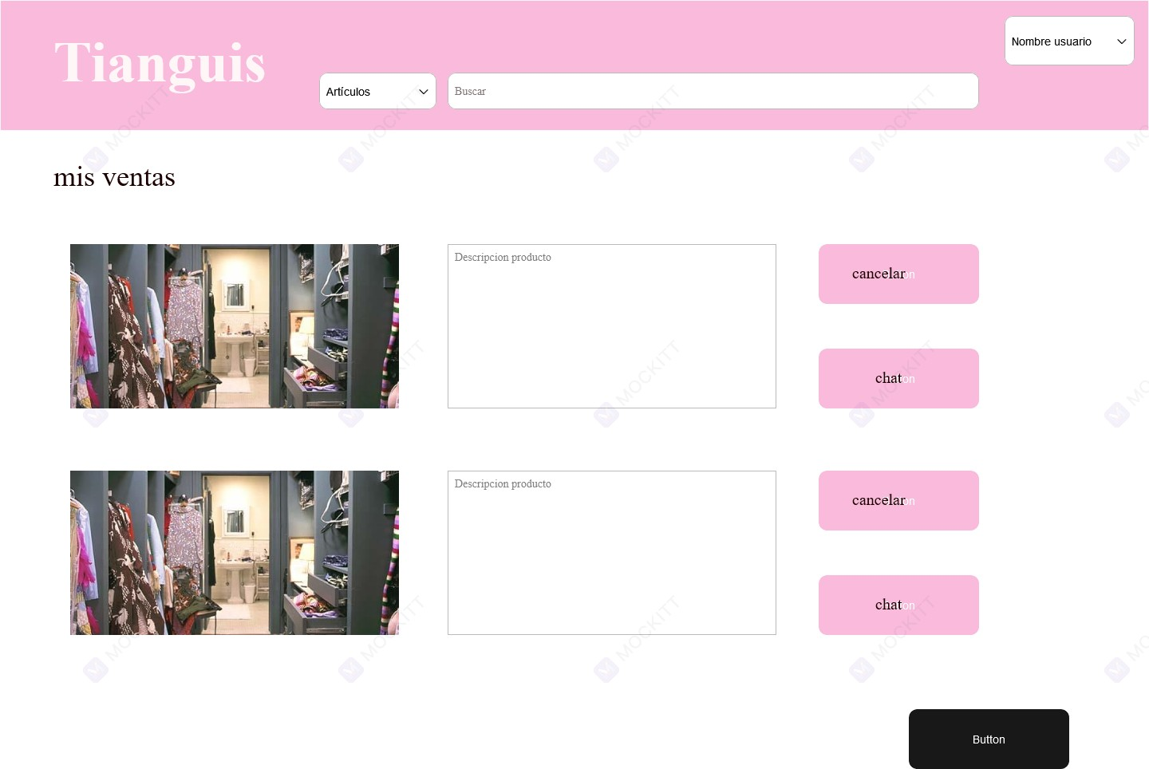

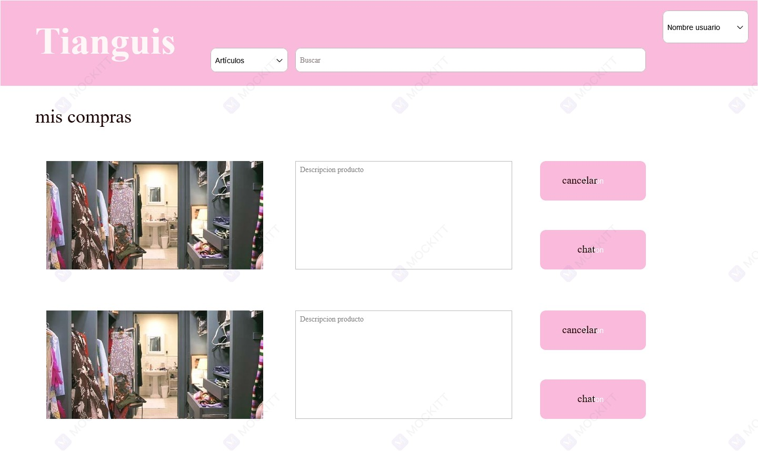

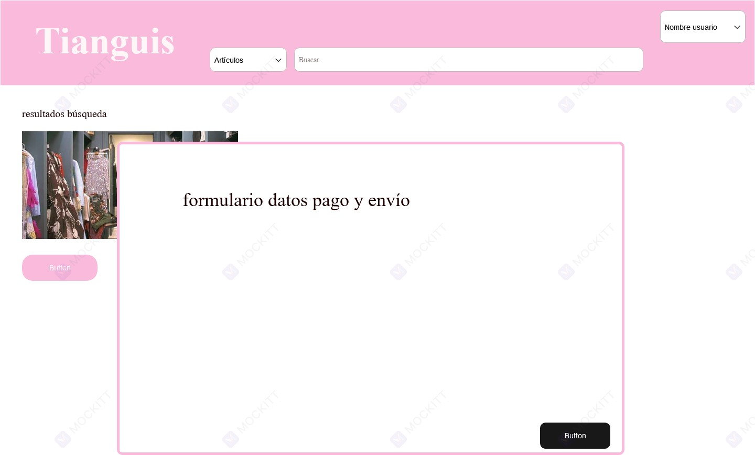

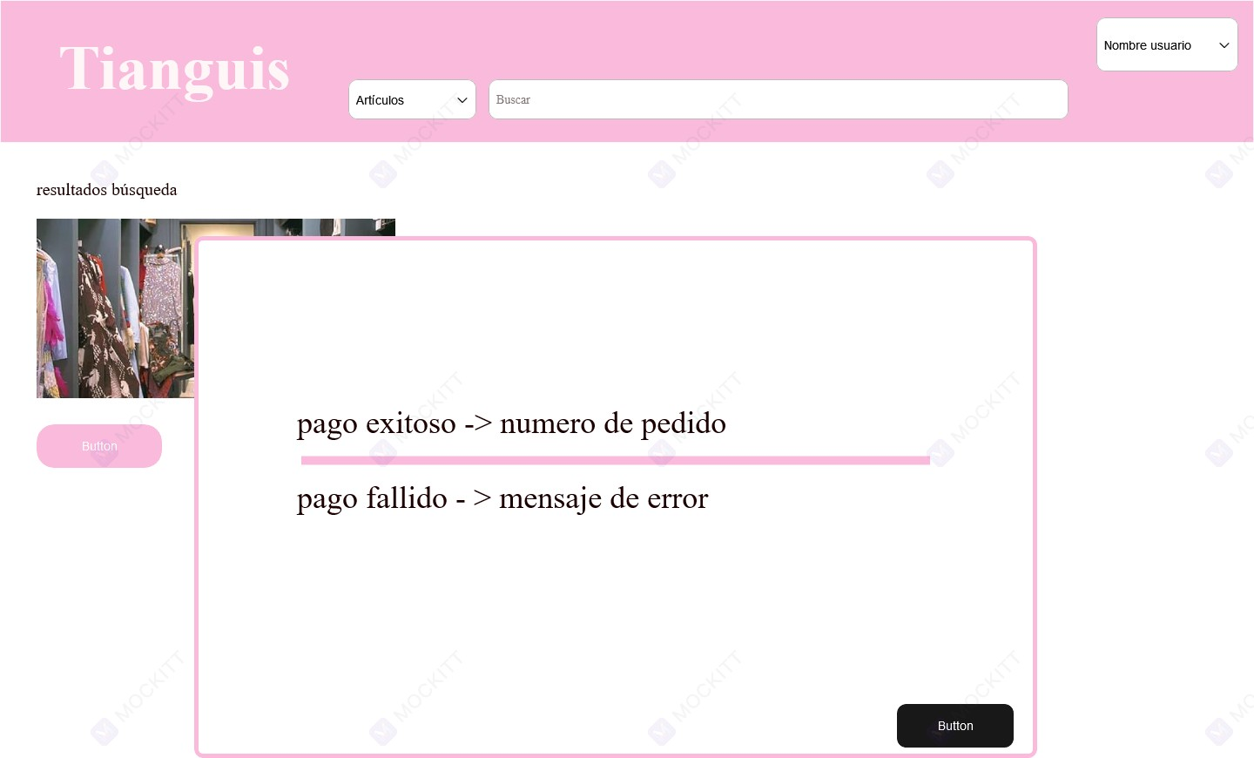

* 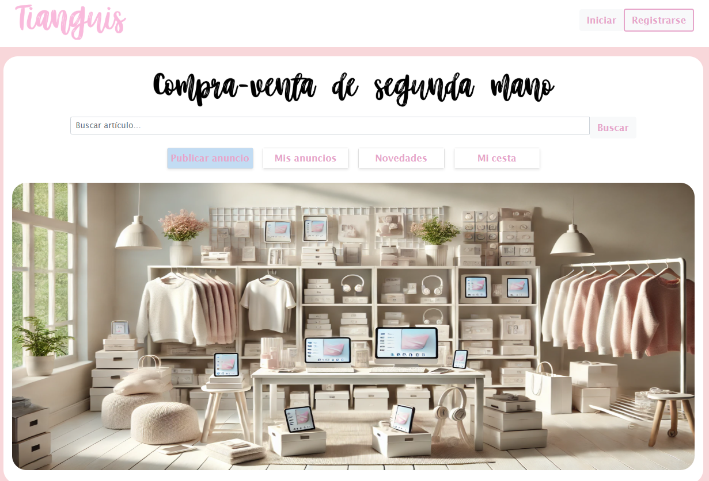Mockup actual:

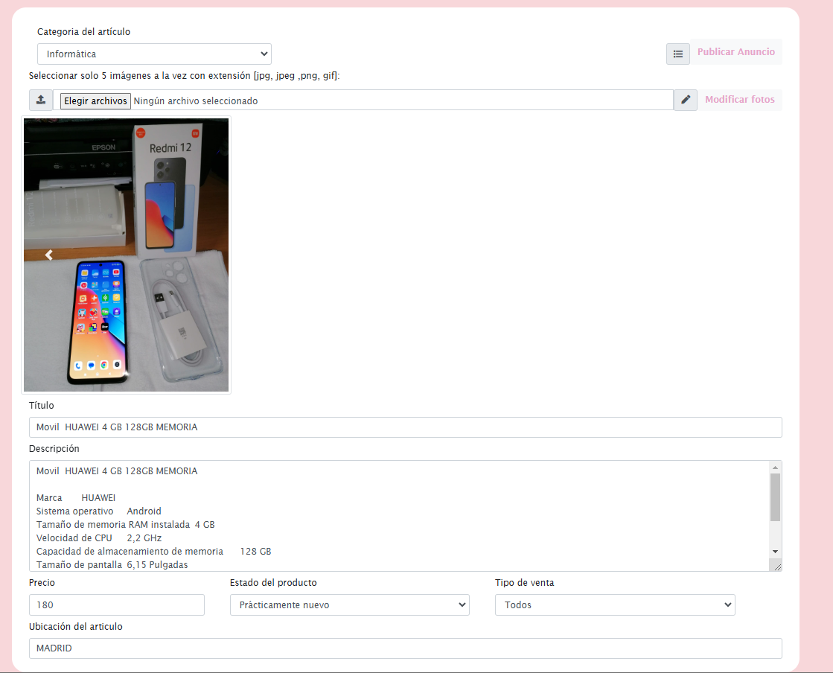

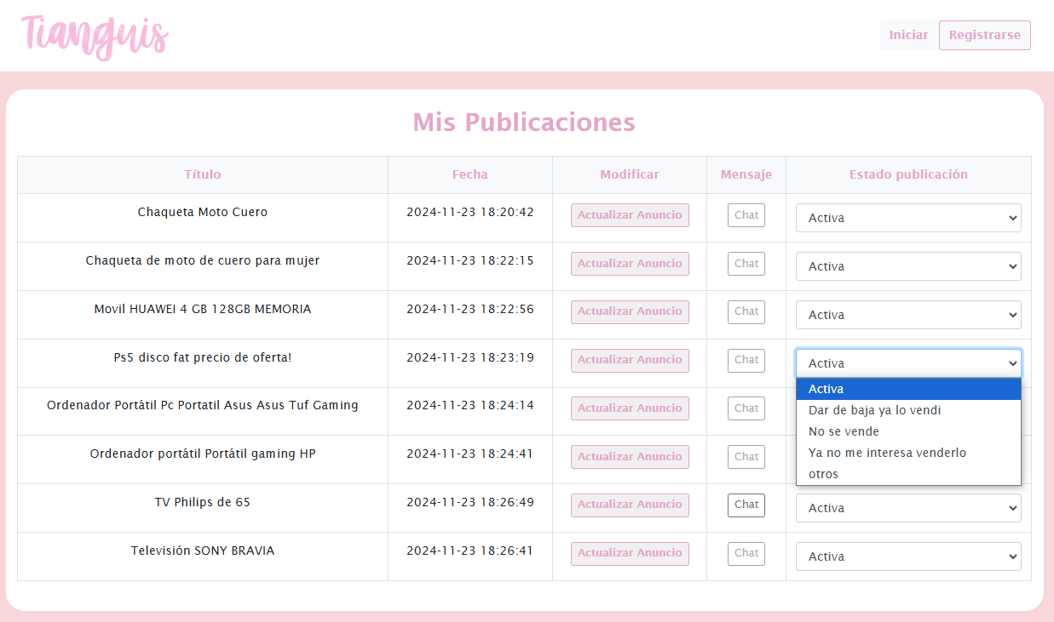

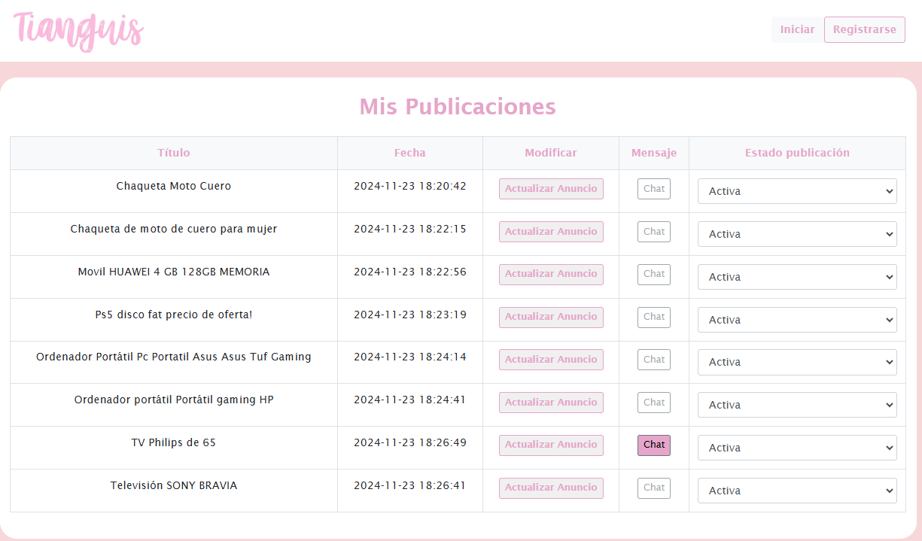

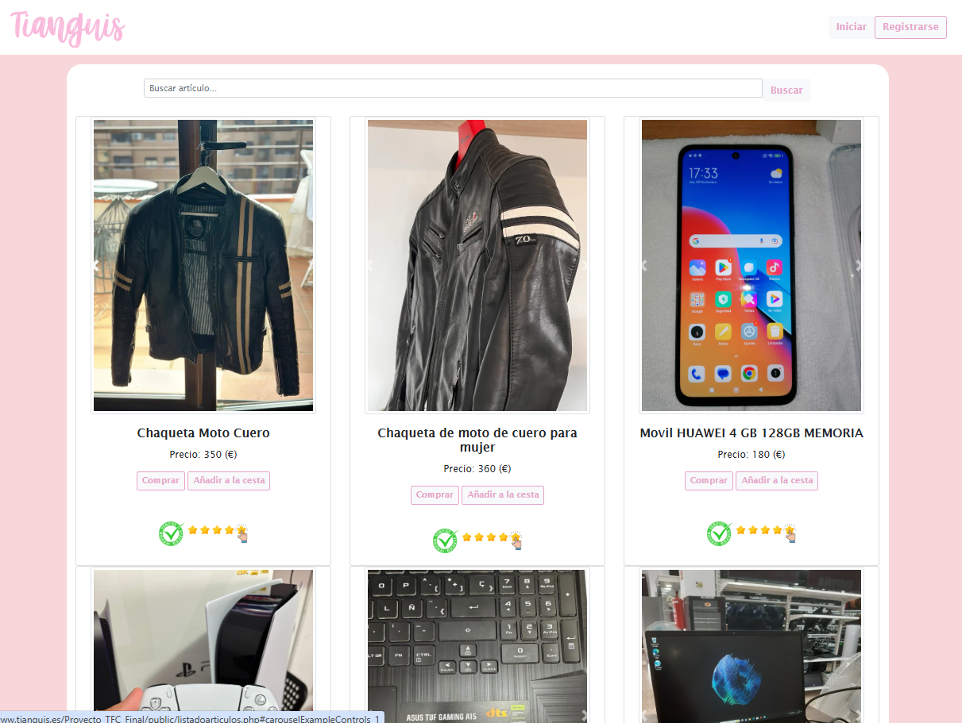

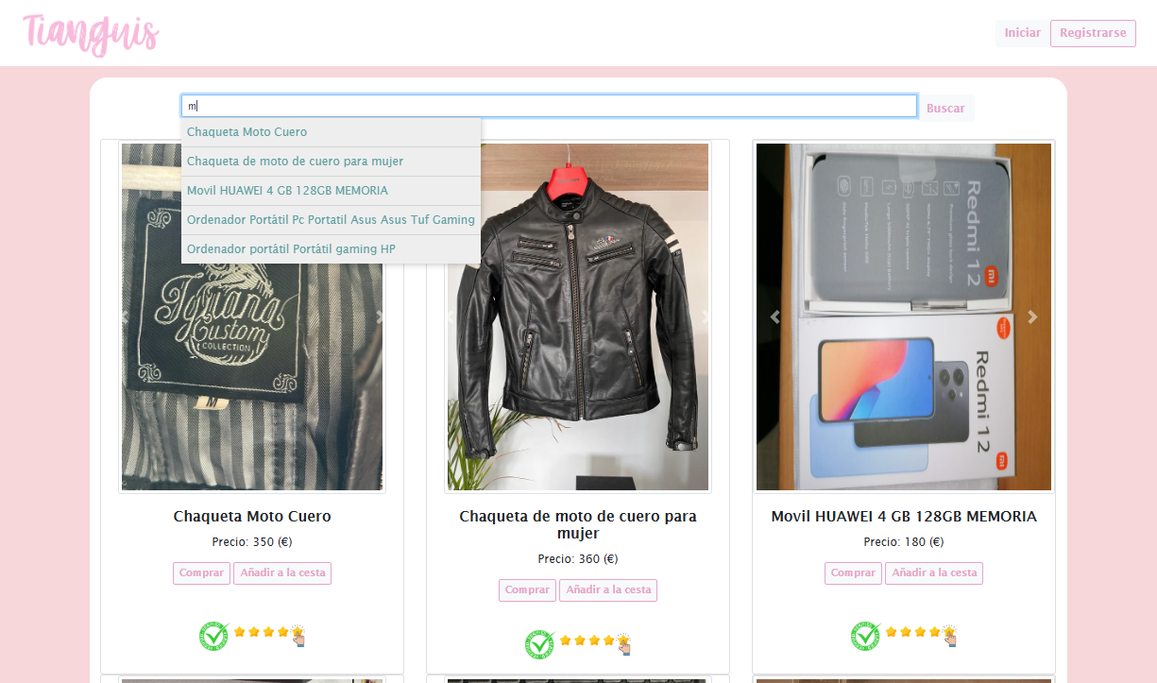

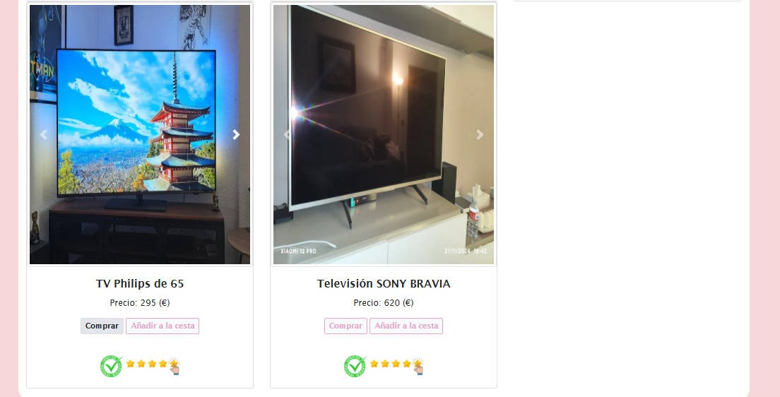

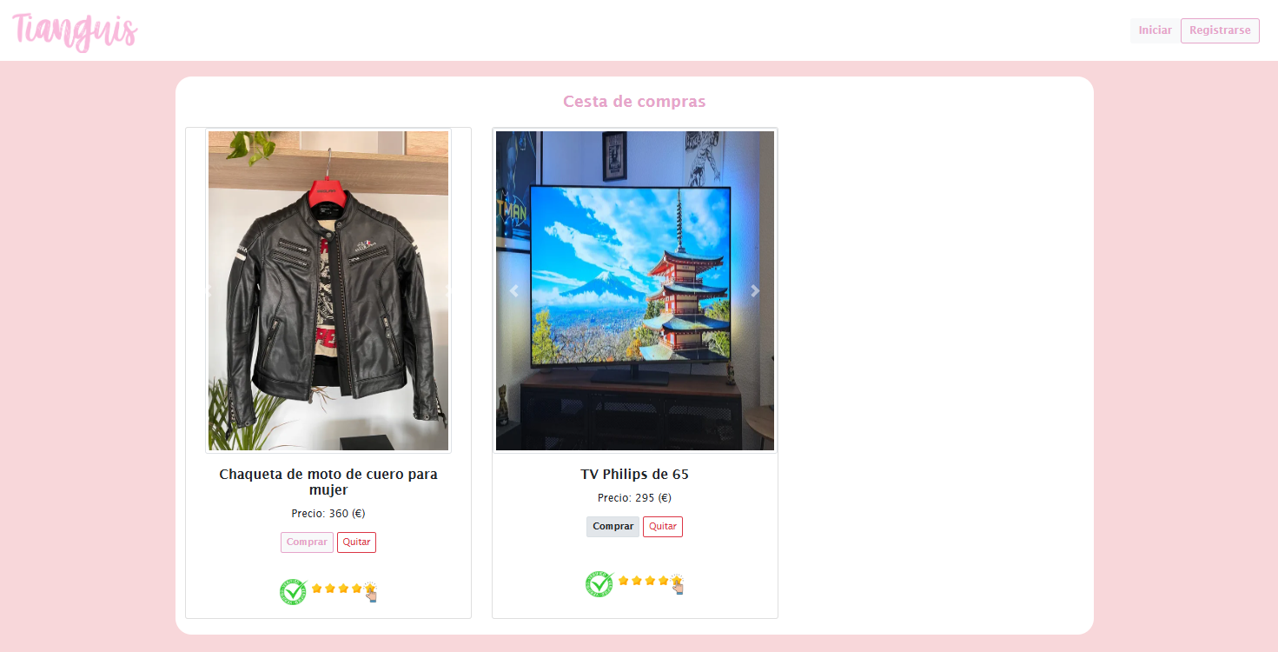

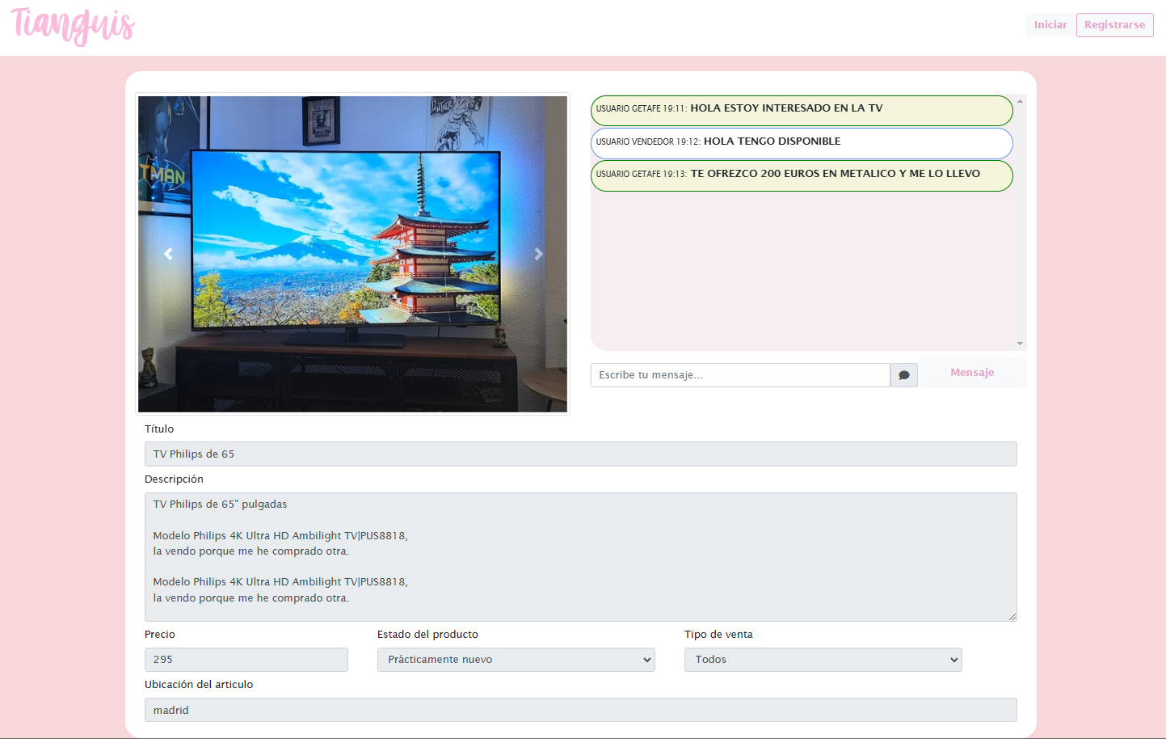

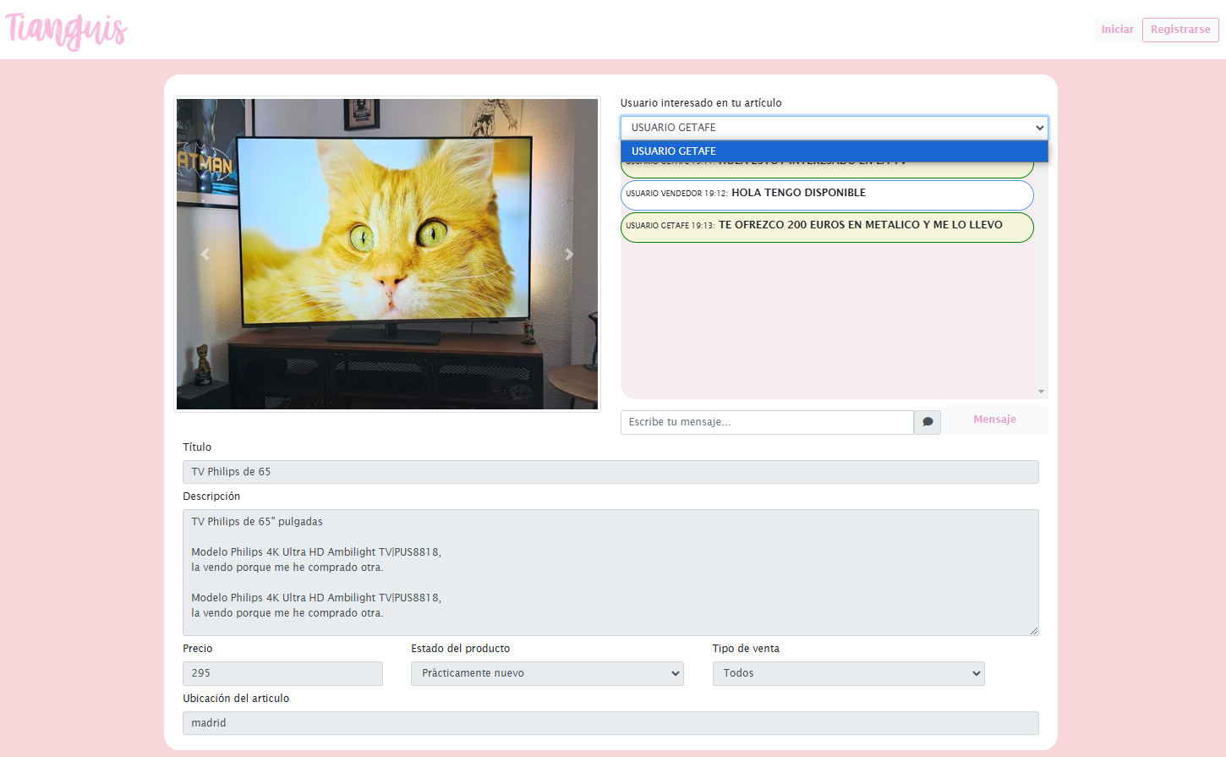

# MÉTODO

## PARTICIPANTES

El desarrollo de la aplicacion web Tianguis ha estado a cargo de Stephania Vásquez y Henry ambos estudiantes de la formación profesional desarrollo de aplicaciones web. La repartición global de tareas ha estado dividida pero a la vez supervisada por cada uno de los integrantes. A continuación detalla

* Stephania: Responsable del frontend, diseño de la interfaz de usuario y desarrollo de la parte visual con HTML, CSS, Bootstrap, JavaScript y jQuery.
* Henry : Responsable del backend, lógica de negocio y conexión con la base de datos usando Laravel y MySQL, así como la integración de las funcionalidades de mensajería y buscador

## CONTEXTO

## METODOLOGIA EMPLEADA

Uso de la metodología SCRUM, uno de los pilares fundamentales para la realización de este proyecto es la planificación semanal de las tareas pendientes. Semanalmente nos poníamos objetivos ambiciosos para poder avanzar a buen ritmo y sobre todo tener espacio para la revisión de la documentación y el código por parte de ambos integrantes y poder exponer nuestras ideas cada poco tiempo.

Otro pilar ha sido la comunicación, hemos intentado dentro de nuestras posibilidades que sea fluida para poder ser partícipes de todo el proceso creativo.

Las principales tecnologías utilizadas fueron:

* Backend: Laravel (PHP) para la lógica del servidor y gestión de datos.
* Frontend: HTML, CSS, JavaScript, Bootstrap para el diseño visual y jQuery para la interacción con el servidor.
* Base de datos: MySQL para almacenar la información de usuarios, productos y mensajes.
* Servicios de Google: Integración de Google Maps API para la geolocalización de productos si fuera necesario.

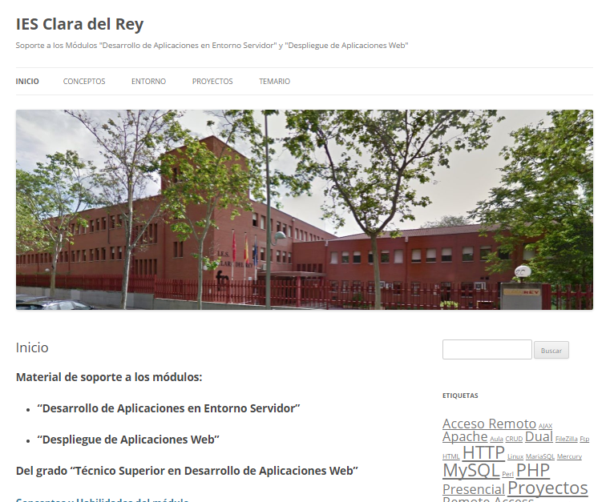

Figura 1 – Página Web del Estudio

.

## REALIZACIÓN

El proyecto fue desarrollado en cinco etapas principales:

1. Creación de grupo y elección de temática de la aplicación
2. Definición de funcionalidades y objetivos de la aplicación: Se prestó especial atención a este paso ya que las siguientes decisiones han sido completamente influenciada por estas decisiones.
3. Creación del mockup basado en las funcionalidades.
4. Diseño de la base de datos: Se realizó un modelo de base de datos en MySQL que incluyó tablas para usuarios, productos, mensajes y transacciones.

Tablas principales:

* 1. Usuarios: Esta tabla almacena la información de los usuarios que se han registrado en Tianguis.
* id_usuario (INT, PK, AUTO_INCREMENT): Identificador único del usuario que se autoincrementa automáticamente, es ademas la clave primaria.
* nick (VARCHAR, UNIQUE): Nombre de usuario, es único también..
* nombre_real (VARCHAR): Nombre real del usuario.
* correo (VARCHAR, UNIQUE): Correo electrónico del usuario.
* contraseña (VARCHAR): Contraseña.
* fecha_nacimiento (DATE): Fecha de nacimiento del usuario.
* direccion_envio (VARCHAR): Dirección del usuario para el envío de productos comprados.
* telefono (VARCHAR): Número de teléfono del usuario.
  1. Productos: Esta tabla almacena los productos que los usuarios ponen a la venta.
* id_producto (INT, PK, AUTO_INCREMENT): Identificador único del producto, se crea automáticamente y es la clave primaria.
* id_usuario (INT, FK): El producto publicado esta relacionado con el id del usuario.
* nombre_producto (VARCHAR): Nombre del producto en venta.
* descripcion (TEXT): Descripción detallada del producto.
* categoria (ENUM ('moda', 'tecnología', 'hogar'))
* estado_conservacion (ENUM ('nuevo', 'poco usado', 'desgastado')): solo se podrá elegir estas opciones.
* precio (INT): Precio sin decimales.
* imagen: AQUI NO SE QUE SE CARGA…
* fecha_publicacion (DATETIME DEFAULT CURRENT_TIMESTAMP): Fecha de publicación del anuncio que se generara automáticamente.
* estado (ENUM ('en venta', ‘vendido')): Estado de la venta, esto se podrá visualizar en el apartado de productos del usuario.
  1. Ofertas: Esta tabla almacenara las ofertas que realizan los compradores a los vendedores en el desplegable que señala si oferta el precio original o con los descuentos aplicados. Una vez aceptado el pedido a través del correo llega un enlace para seleccionar la forma de compra.
* id_transaccion (INT, PK, AUTO_INCREMENT): Identificador único de la transacción.
* id_comprador (INT, FK): Usuario que realiza la compra (relacionado con la tabla usuarios).
* id_vendedor (INT, FK): Usuario que vende el producto (relacionado con la tabla usuarios).
* id_producto (INT, FK): Producto que está siendo comprado (relacionado con la tabla productos).
* precio_ofrecido (INT): Precio ofrecido por el comprador o el desplegable de las ofertas
* estado_transaccion (ENUM('pendiente', 'aceptada', 'rechazada', 'cancelada', 'finalizada')): Estado de la transacción.
  1. Mensajes: La realización de la tabla de los mensajes esta pendiente de ver si finalmente lo implementamos.
* d_mensaje (INT, PK, AUTO_INCREMENT): Identificador único del mensaje.
* id_remitente (INT, FK): Usuario que envía el mensaje (relacionado con usuarios).
* id_destinatario (INT, FK): Usuario que recibe el mensaje (relacionado con usuarios).
* id_producto (INT, FK): Producto relacionado con la conversación.
* contenido (TEXT): Texto del mensaje.
  1. Pedidos: na vez se acepta el precio del comprador se guarda la información de la tabla de pedidos donde tienes que elegir la elección de la forma de compra.
* id_pedido (INT, PK, AUTO_INCREMENT): Identificador único del pedido.
* id_comprador (INT, FK): Usuario que realiza el pedido (relacionado con usuarios).
* id_producto (INT, FK): Producto que se está comprando.
* estado_pedido (ENUM('pendiente', 'comprado', 'cancelado')): Estado del pedido.
* metodo_pago (ENUM( 'pago_contra_reembolso', 'tarjeta')): Método de pago seleccionado.

Relaciones entre tablas:

* Usuarios está relacionado con productos, ya que cada usuario puede tener varios productos en venta.
* Productos está relacionado con transacciones, mensajes, y ofertas para controlar las compras y la comunicación entre usuarios.
* Mensajes conecta a dos usuarios (remitente y destinatario) y también está vinculado al producto del que hablan.
* Ofertas permite registrar las propuestas de los compradores sobre el precio de los productos en venta.
* Transacciones almacena cada compra o venta entre dos usuarios.
* Pedidos almacena los detalles de las compras que un usuario realiza, y está vinculado a la tabla de productos.

Esquema de la Base de Datos y sus relaciones con las tablas:

* usuarios (1) - (n) productos
* productos (1) - (n) transacciones
* productos (1) - (n) mensajes
* productos (1) - (n) ofertas
* usuarios (1) - (n) transacciones
* usuarios (1) - (n) mensajes
* usuarios (1) - (n) ofertas
* usuarios (1) - (n) pedidos
* productos (1) - (n) pedidos

1. Desarrollo del backend: Con Laravel, se implementaron las funcionalidades de registro y autenticación de usuarios, así como el CRUD de productos.
2. Desarrollo del frontend: Se implementó el diseño visual con Bootstrap y las interacciones dinámicas con jQuery y AJAX.
3. Implementación del buscador y mensajería: Se añadieron las funcionalidades de búsqueda de productos y mensajería instantánea entre usuarios.
4. Pruebas y ajustes: Pruebas y ajuste de funcionalidades: Se realizaron pruebas exhaustivas de todas las funcionalidades para corregir errores y asegurar una experiencia de usuario fluida.

## INFORMACION COMPLEMENTARIA

.

## INSTRUMENTOS DE MEDIDA

. para el control de las tareas y progreso del desarrollo utilizamos el diagrama de Gantt

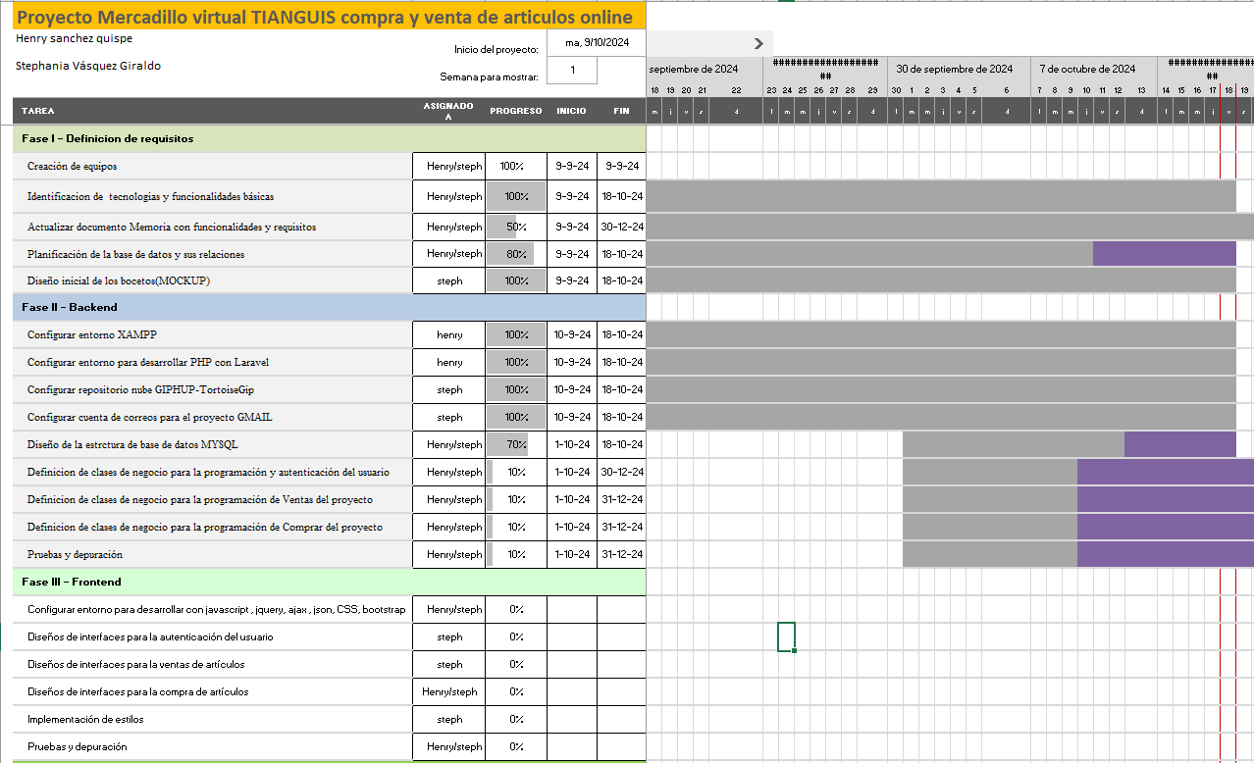

Trafico de modificaciones del proyecto TFC en el repositorio GIP HUB

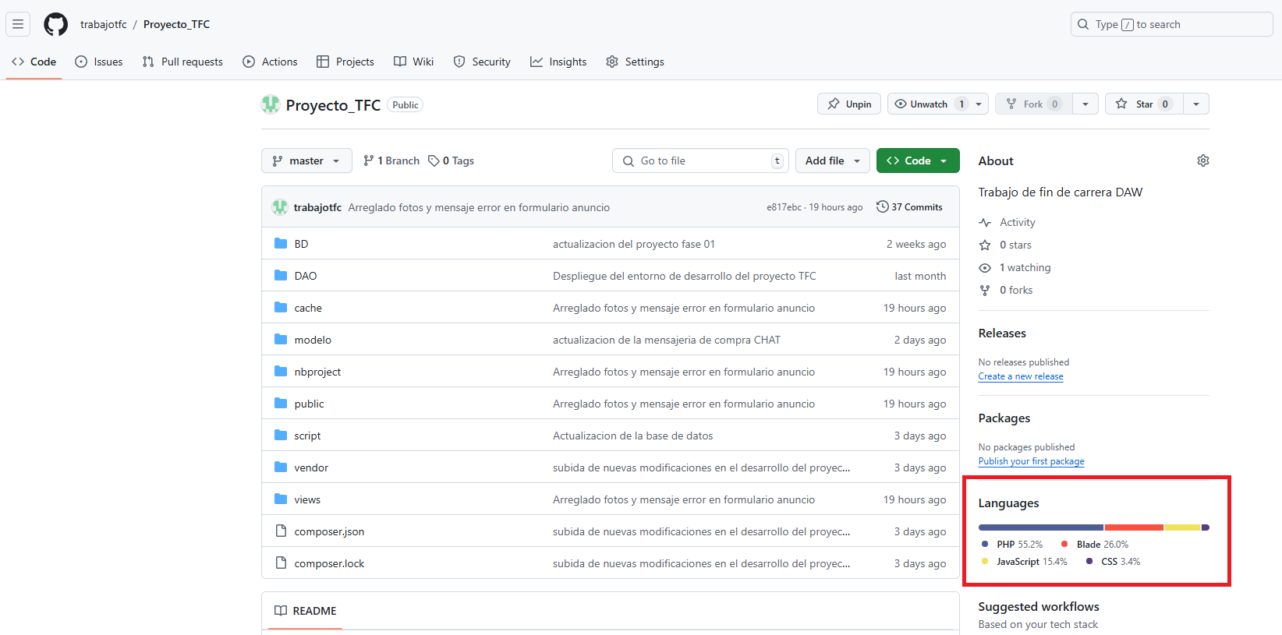

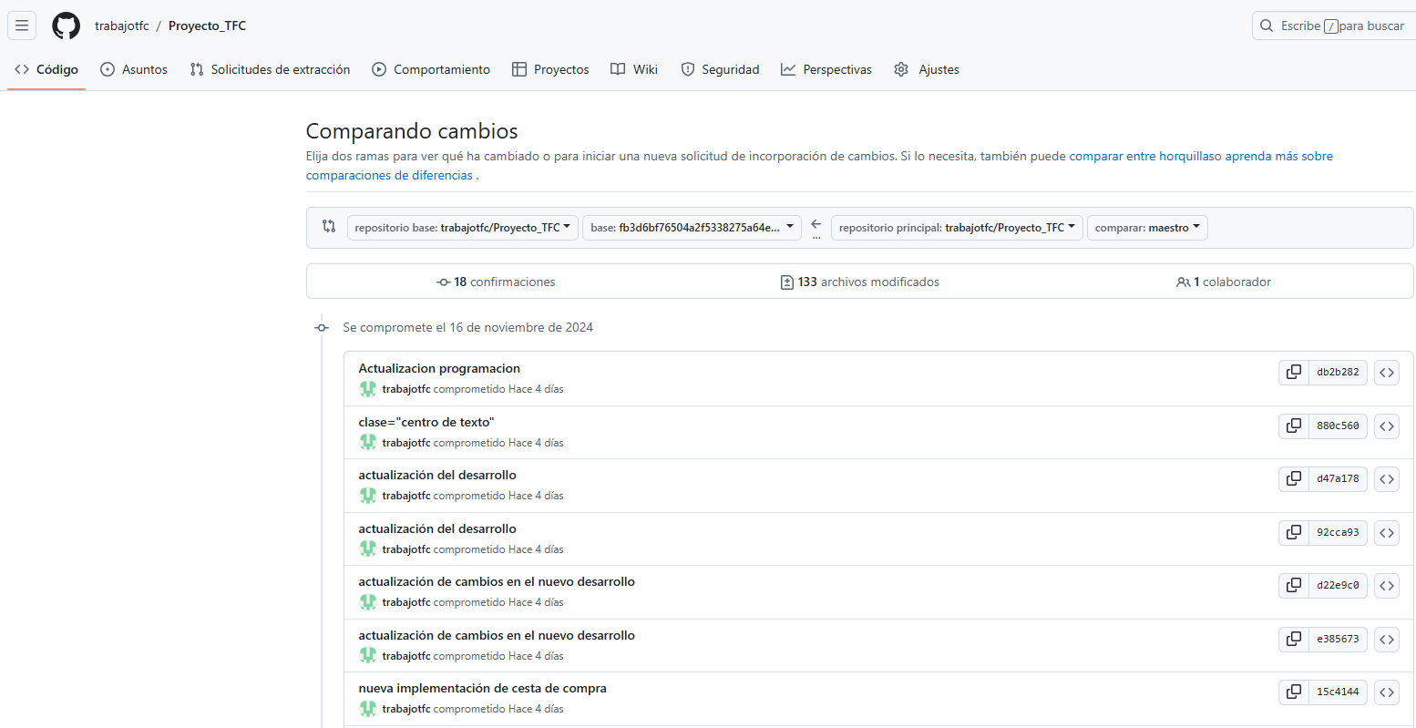

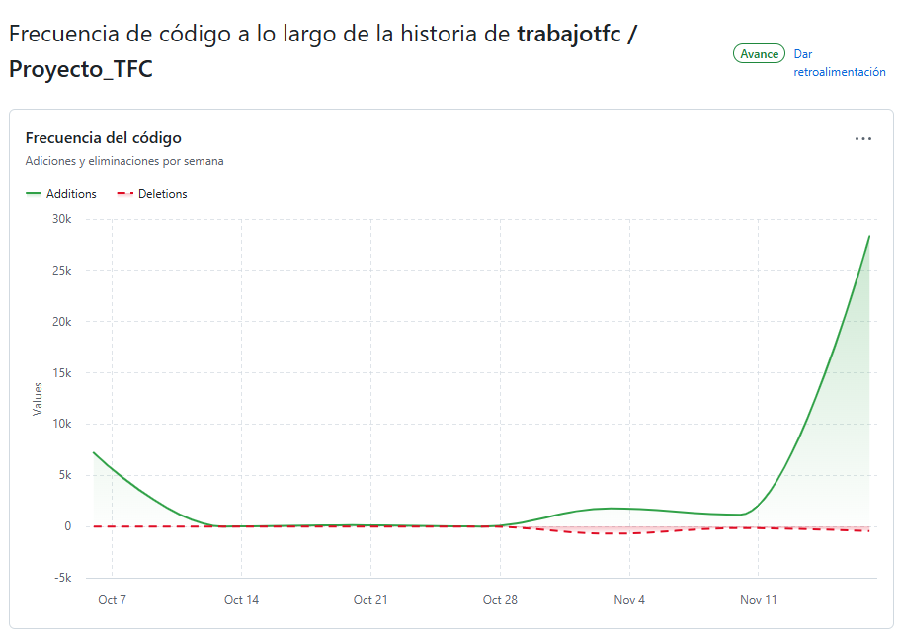

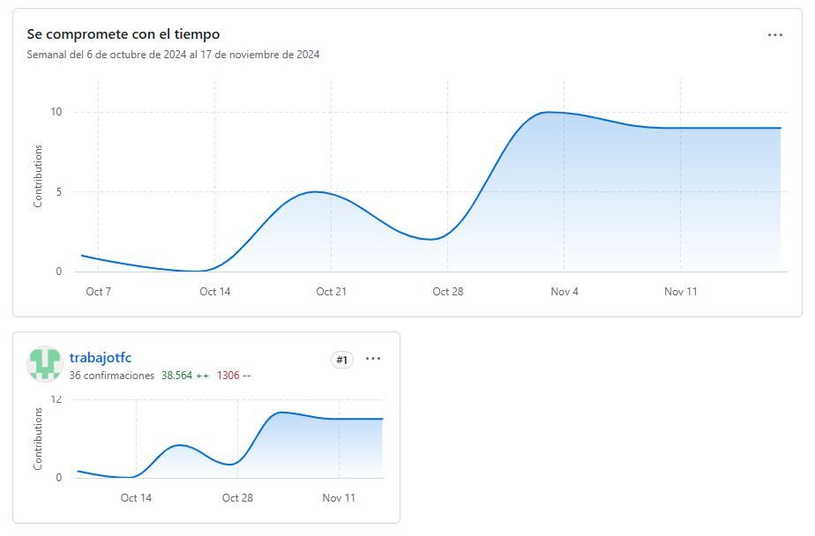

# ANALISIS DE LOS RESULTADOS

## ANALISIS CUANTITATIVO

(ESPACIO PARA AÑADIR DATOS CONCRETOS SOBRE MÉTRICAS, PRUEBAS REALIZADAS, TIEMPOS DE RESPUESTA, ESTABILIDAD DEL SISTEMA, NÚMERO DE FUNCIONALIDADES IMPLEMENTADAS FRENTE A LAS PLANEADAS, ETC.)  
Algunos aspectos que podrías incluir aquí:

* Número total de funcionalidades implementadas frente a las planteadas inicialmente.
* Pruebas realizadas y métricas obtenidas (como tiempo de carga, estabilidad o satisfacción del usuario).
* Comparativa entre el tiempo estimado de desarrollo de cada funcionalidad y el tiempo real.
* Resultados de pruebas de integración entre backend y frontend.

## ANÁLISIS CUALITATIVO

El proyecto planteado inicialmente incluía una serie de funcionalidades básicas, como el registro de usuarios, la publicación de productos y la búsqueda de artículos. Sin embargo, durante el desarrollo se realizaron varios cambios y ajustes importantes:

* **Ajustes en el planteamiento inicial:**
  + La división del trabajo en dos áreas principales, frontend y backend, permitió un enfoque más especializado en las tareas, facilitando el desarrollo y la integración.
  + Se añadió una funcionalidad nueva: un sistema de chat interactivo para mejorar la comunicación directa entre usuarios. Esta funcionalidad fue un factor diferenciador frente a otras plataformas de compra-venta y mejoró significativamente la experiencia del usuario.
* **Desafíos encontrados:**
  + La integración del backend con el frontend fue uno de los mayores retos, ya que inicialmente se plantearon de forma separada. Finalmente, se optó por basar el frontend en los endpoints creados en el backend, lo que simplificó la implementación.
  + La implementación del chat interactivo implicó resolver problemas relacionados con la sincronización en tiempo real y la gestión de datos en la base de datos.
* **Resultados generales:**
  + Se logró implementar la mayoría de las funcionalidades planeadas inicialmente junto con mejoras adicionales, como el sistema de chat interactivo.
  + Aunque el proyecto cumple con los objetivos principales, quedaron funcionalidades pendientes, como filtros de búsqueda avanzados o notificaciones en tiempo real, que se consideran líneas de trabajo futuras.

# CONCLUSIONES Y LINEAS DE TRABAJO FUTURO

#### **6.1 CONCLUSIONES**

El proyecto Tianguis ha demostrado ser una aplicación funcional y bien adaptada al mercado de compra-venta de productos de segunda mano. Las decisiones tomadas durante el desarrollo, como la inclusión de un sistema de chat interactivo y la simplificación de la integración entre backend y frontend, contribuyeron a mejorar el producto final.

Entre los principales logros del proyecto se encuentran:

* El cumplimiento de los objetivos generales planteados inicialmente.
* La diferenciación de la aplicación mediante funcionalidades innovadoras, como el chat interactivo.
* El aprendizaje adquirido durante el desarrollo, especialmente en la integración de tecnologías y la resolución de problemas complejos.

Sin embargo, algunos desafíos técnicos y decisiones de simplificación llevaron a que ciertas funcionalidades no se incluyeran en esta versión. Estas áreas se identifican como oportunidades de mejora para futuras versiones del proyecto.

#### **6.2 LÍNEAS DE TRABAJO FUTURO**

Para aumentar la funcionalidad y competitividad de Tianguis, se proponen las siguientes líneas de trabajo:

* **Mejoras en la funcionalidad:**
  + Implementar filtros de búsqueda avanzados, como rango de precios, estado del producto o ubicación.
  + Añadir un sistema de notificaciones en tiempo real para informar a los usuarios sobre mensajes nuevos, cambios en productos o solicitudes de compra.
  + Incluir un sistema de valoraciones y comentarios entre compradores y vendedores para mejorar la confianza y transparencia en las transacciones.
* **Optimización técnica:**
  + Refinar la implementación del chat interactivo utilizando tecnologías como WebSocket para mejorar la sincronización en tiempo real y reducir la carga del servidor.
  + Optimizar las consultas a la base de datos para mejorar la eficiencia y escalabilidad de la aplicación.
* **Expansión comercial:**
  + Desarrollar una versión móvil de la aplicación para captar un público más amplio y mejorar la accesibilidad.
  + Implementar un modelo de monetización, como cuentas premium para vendedores o publicidad segmentada.

Estas líneas de trabajo permitirán a Tianguis consolidarse como una herramienta útil y atractiva en el mercado, aumentando su impacto y alcance entre los usuarios.

# REFERENCIAS BIBLIOGRAFICAS

# ANEXOS

.